台北市化工原料商業同業公會 函
地址：台北市10456新生北路1段47巷21號3樓
電話：02-25679545 傳真：02-25814394
http ：// www.tpchem.net.tw
e-mail：tpchem.a1688@msa.hinet.net
聯絡人：總幹事 陳秋美

受 文 者：全體會員
發文日期：中華民國112年5月8日
發文字號：（112）北市化工伸字第005號

檢轉 經濟部工業局委託財團法人工業技術研究院-函二則。

主旨：1. 敬邀參加「112年化粧品及清潔用品產業疫後特別預算升級轉型」
推動說明會。
2. 敬邀參加「112年推動粧點雲世代計畫」研討會。

說明：
1-1 為達成2050淨零碳排目標，工業局透過特別預算力挺中小企業，本會
議特別為化粧品產業、清潔用品廠商等相關業者，說明疫後特別預算
政府所提供的各項資源與相關計畫內容，包括：諮詢診斷輔導、低碳
化/智慧化人才培育，亦邀請專家分享減碳技術及智慧應用，歡迎有興
趣的業者踴躍報名參加，一同加速產業升級轉型！
時間：112年05月12日 星期五 10:00~12:00
地點：IEAT國際會議中心1003室 台北市中山區松江路350號
附件與報名請直接連結網址：https://www.cosmetic.org.tw/
1.2 本計畫以接軌國際法規為考量，建置生產管理數位系統，協助業者管理
原料與產品毒理資訊，並輔導業者運用數位科技使製造流程優化、良率
提升、精準開發新品，本次研討會將說明計畫輔導能量，亦邀請專家分
享製造、行銷智慧化應用案例，期協助帶動台灣化粧品產業智慧化與接
軌國際，敬邀各界踴躍參與本研討會並蒞臨指導！
時間：112年05月12日 星期五 13:00~17:00
地點：IEAT 國際會議中心 1003室 台北市中山區松江路350號
附件與報名請直接連結網址：https://www.cosmetic.org.tw/

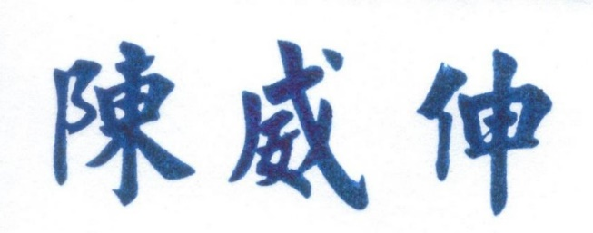
理事長

